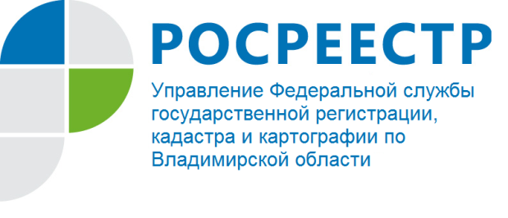
ПРЕСС-РЕЛИЗ

03.03.2020 в Управлении Федеральной службы государственной регистрации, кадастра и картографии по Владимирской области состоялось совещание

В Управлении Федеральной службы государственной регистрации, кадастра и картографии по Владимирской области (далее – Управление) 03.03.2020 состоялось совещание на тему:
«Основные проблемы взаимодействия органа регистрации прав и органов местного самоуправления, кадастровых инженеров, действующих на территории Владимирской области, в рамках реализации положений Федерального закона от 13.07.2015 № 218-ФЗ «О государственной регистрации недвижимости». Взаимодействие органов местного самоуправления и Управления Росреестра по Владимирской области при осуществлении функций муниципального земельного контроля и государственного земельного надзора, а также государственного геодезического надзора».
Совещание проводилось с участием Филиала ФГБУ «ФКП Росреестра» по Владимирской области, Департамента имущественных и земельных отношений администрации Владимирской области, Департамента строительства и архитектуры администрации Владимирской области, органов местного самоуправления муниципальных районов и городских округов области, кадастровых инженеров, осуществляющих свою деятельность на территории Владимирской области, председателя Общественного совета при Управлении Росреестра по Владимирской области, а также представителей АО «Газпром газораспределение».
На совещании были затронуты следующие вопросы:
- результаты выполнения целевых показателей «Дорожных карт» по внедрению целевых моделей по направлению «Постановка на кадастровый учет земельных участков и объектов недвижимого имущества» и «Регистрация права собственности на земельные участки и объекты недвижимого имущества», утвержденных распоряжением Губернатора Владимирской области от 26.02.2017 № 117-р;
- итоги реализации плана мероприятий (дорожной карты) «Муниципальный земельный контроль за соблюдением сроков и видов использования земельных участков» за 2019 год;
- доля решений о приостановлении осуществления государственного кадастрового учета, связанных с качеством подготовки актов, принимаемых органами местного самоуправления. Типичные ошибки, допускаемые органами местного самоуправления/кадастровыми инженерами при подготовке документов, необходимых для осуществления государственного кадастрового учета, а также при подготовке разделов межевых (технических) планов объектов недвижимости, связанных с геодезическими измерениями;
- соблюдение порядка передачи на хранение в Управление Росреестра по Владимирской области актов согласования местоположения границ земельных участков;
- взаимодействие органов местного самоуправления и Управления Росреестра по Владимирской области при осуществлении возложенных на органы местного самоуправления полномочий в части администрирования доходов в местные бюджеты от штрафов за нарушения требований земельного законодательства;
- типовые ошибки, допускаемые муниципальными земельными инспекторами при проведении проверочных мероприятий.
В рамках совместного совещания представители Управления Росреестра по Владимирской области и Филиала ФГБУ «ФКП Росреестра» по Владимирской области ответили на актуальные вопросы органов местного самоуправления и кадастровых инженеров Владимирской области.

